3【ANCT-305】多式联运 公路快线查询 1期
[该类型的内容暂不支持下载]
[AI销售秘书 方案A 3.0 迭代版 离线版.html]

1. 背景
多式联运业务线已有独立的「公铁快线查询」原生工具页（起终点查询门到门含税报价、铁路线路、箱型筛选），但入口埋在业务系统里，一线销售触达率低。本需求在 AI销售秘书 3.0 内新增该工具的两类入口：固定入口卡片（工具区常驻）和对话内智能推荐卡片（Agent 识别到公铁联运查询意图时主动推送），把销售从对话场景直接导流到查询工具，跳转免登、新开页面。
ai销售秘书自身不做报价计算、不复述线路运营数据，只做导流与后续话术加工。

2. 目标与非目标
- 让销售在秘书内一步到达公铁快线查询工具，跳转免登；
- 对话中准确识别公铁联运查询意图并推荐工具，误推率可控；
- PC 端/PAD/小程序/飞书端随各自平台适配

3. 方案总览

点击图片可查看完整电子表格
跳转目标 URL 由服务端配置下发（配置项 rail_express_tool_url），当前值： https://imp-api-beijing.wanlianyida.com/multimodal-transport/tools/rail-express-line （lang、open_in_browser 等参数由前端按环境拼接，不写死在配置里。）

4. 场景一：固定入口卡片


- 卡片内容：
- 图标 + 标题「公铁快线查询」
- 标签「多式联运」「报价查询」「箱型筛选」
- 副标题「门到门含税报价 · 公铁联运集装箱快线」；
- hover 上浮 + 阴影加深，出现"立即查询"引导；
- 点击整卡任意区域 → 新开 tab 跳转（window.open，noopener）；
- 卡片曝光与点击埋点见 §8。

5. 场景二：对话内智能推荐
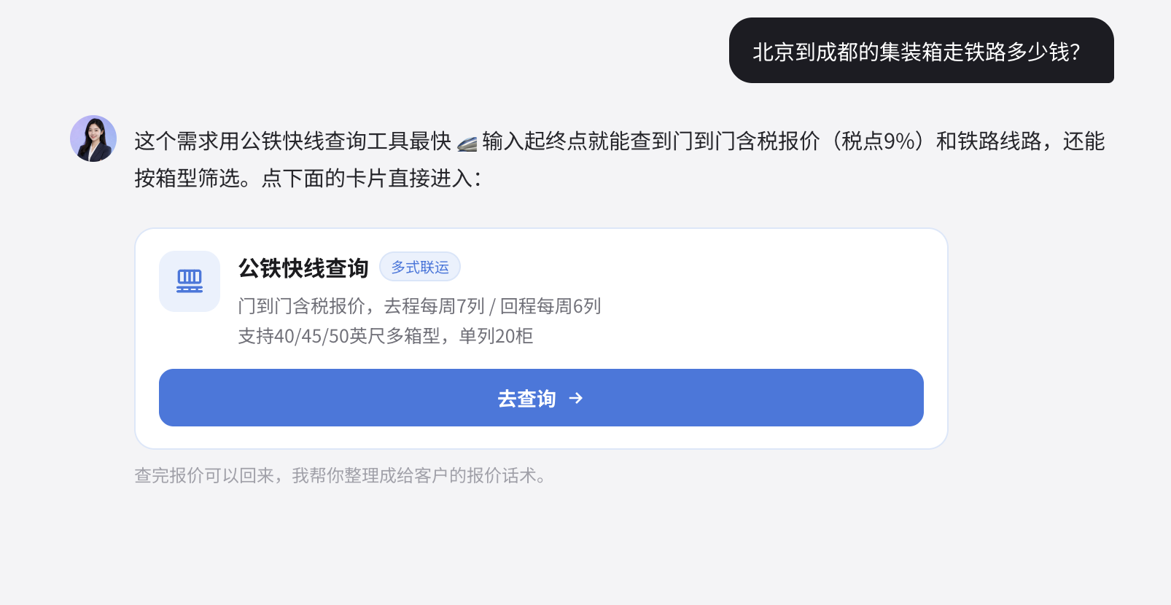

5.1 意图定义
触发意图：用户想了解公路+铁路联运集装箱运输的线路、报价、时效、箱型、可达性、可行性，即"这批货能不能走/怎么走/多少钱走公铁快线"。
核心判别维度（供构造分类 prompt 与 eval 集）：
- 运输方式信号：公铁 / 公铁联运 / 铁路集装箱 / 班列 / 快线（需结合语境，见负例）；
- 业务对象信号：集装箱 + 铁路组合出现；箱型（40尺/45尺/50尺柜）+ 运输语境；
- 查询动作信号：报价、多少钱、怎么走、能不能到、时效、线路。
满足维度1或维度2中任一强信号，且语境为运输查询 → 触发推荐。仅有弱信号（如单独出现"快线""多式联运"且无城市对/无铁路语境）→ 不直接出卡片，Agent 先反问确认运输方式（见 5.4）。

5.2 触发正例
- 北京到成都走铁路集装箱多少钱
- 有没有公铁联运的线路
- 帮我查下到乌鲁木齐的快线报价
- 天津到重庆的班列怎么走
- 公铁快线能不能到兰州
- 集装箱从青岛发西安，铁路加汽运怎么报
- 40尺柜走铁路到成都运费多少
- 客户要发200吨货去新疆，走公铁划算吗
- 公铁联运都支持哪些箱型
- 到贵阳的公铁联运时效大概多久
- 走铁路的话哪些货不能运（禁运品咨询：知识库正常作答 + 附推荐卡片，页面内有官方禁用品清单）
- 客户想比一下公路直发和公铁联运哪个便宜（触发卡片；公路报价走原有流程，不冲突）

5.3 不触发负例（误触集，重点易混淆项）
- 中欧班列到汉堡的报价 —— 国际班列，超出工具覆盖范围
- 铁路货运最近有什么新政策 —— 行业知识类，走知识库
- 集装箱堆场在哪里 —— 场站业务
- 顺丰快线和我们比有什么优势 —— "快线"指快递产品，竞对咨询走知识库
- 客户是做铁路配件的 —— "铁路"是客户行业属性，非运输方式
验收口径：正例召回 ≥ 90%，负例误触 ≤ 5%（在扩充后的 eval 集上，正负例各扩充到 30+ 条，正负例由产品与算法共同评审冻结）。

5.4 弱信号与模糊情形处理
- 用户仅说"多少钱到成都"（无运输方式）：不触发卡片，按澄清流程，需明确用户真实意图，用户答复中出现铁路/集装箱信号后再触发。
- 用户仅说"多式联运了解一下"：以知识口径简要介绍（知识库），文末推荐："如果要查具体线路和报价，可以用公铁快线查询工具"，附卡片。

5.5 模型输出约束与卡片文案（固定文案，配置化管理）
Agent 回复气泡（rail_tool_intro_text）：
这类公铁联运的需求，用「公铁快线查询」查最快：输入起终点，就能看到门到门含税报价、铁路线路和适用箱型。点下面的卡片直接进入
推荐卡片（rail_tool_card）：
- 标题：公铁快线查询 ｜ 标签：多式联运
- 描述行1：输入起终点，查询线路含税报价与铁路线路
- 描述行2：支持 40/45/50 尺箱型，按货品、重量筛选
- 主按钮：去查询 →
- 整卡可点击，行为同场景一

6. 跳转与鉴权
- 跳转方式：新开 tab（window.open + noopener），秘书会话不中断；
- 免登要求：销售从秘书跳转后不得出现二次登录。（登录依赖）

7. 异常与边界
- 目标页不可用（5xx/超时）：不在秘书侧做可用性探测，由目标页自身承担；卡片始终可点；
- 权限：默认全量销售可见；若多式联运侧要求按组织/角色控制可见性，卡片可见性读取权限配置（待确认，见 §10）；
- 对话中用户连续追问报价细节（"那45尺柜多少钱"）：Agent 不作答具体数字，引导回工具页查询。

8. 埋点（续接销售3.0埋点表，新增"多式联运工具"域）
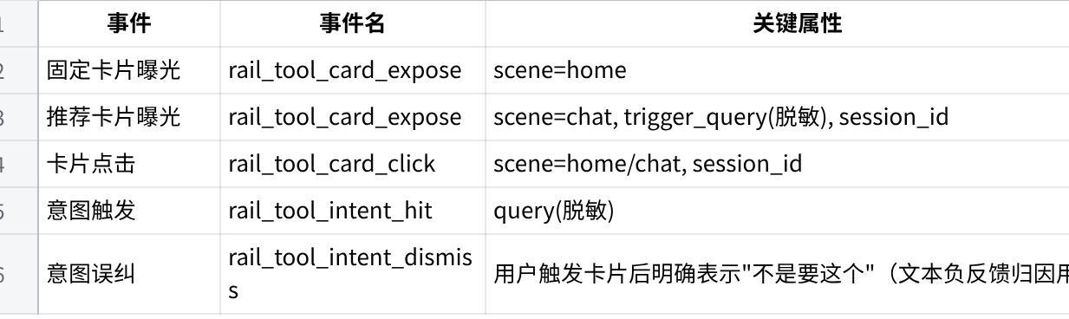
点击图片可查看完整电子表格
核心看板指标：卡片点击率（分场景）、对话推荐触发量、触发→点击转化率。跳转后的行为在目标页埋点域内，首期不做跨系统归因，只对齐口径（与多式联运数据同学约定 UTM/来源参数：source=sales_secretary&scene=home|chat）。

